Nota de premsa

Carta blanca al productor Paco Poch

El cineasta ha triat una desena de pel·lícules per a aquest cicle a la seva mida, des del triple vessant de cinèfil, productor i distribuïdor
La programació s’estendrà del 13 al 30 de setembre, i Paco Poch presentarà personalment moltes de les sessions, començant dimarts 13 de setembre a les 20.00 h, quan la projecció de ‘Rendez-vous à Bray’ d’André Delvaux anirà precedida d’una xerrada entre el productor i el director de la Filmoteca, Esteve Riambau
Paco Poch (Igualada, 1951) és un home polifacètic que té una llarga trajectòria en l’àmbit cultural i audiovisual. És mànager cultural, doctor en Ciències de la Comunicació, professor de Producció a la Universitat Pompeu Fabra, redactor de Serra d’Or, fundador de Catalan Films, distribuïdor i, sobretot, productor independent d’arriscats projectes de ficcions i documentals tant de cinema com de televisió.
Des dels seus orígens professionals, com a cap de producció, al costat de Pepón Coromina, ha estat darrere d’algunes de les propostes més innovadores del cinema català. Villaronga, Cadena, Abril, Guerín i, molt especialment, Isaki Lacuesta han estat en la seva òrbita com a productor.
Per a Paco Poch, aquesta Carta Blanca que li ofereix la Filmoteca de Catalunya és un “gran reconeixement“ no només a la seva figura “sinó a tots els productors i distribuïdors audiovisuals ja que habitualment no se’ls dona aquesta visibilitat ni se’ls atribueix un estil”. En aquest sentit, Paco Poch assegura que “aquest cicle servirà també per posar en valor la tasca de la producció cinematogràfica”.
Més informació a pacopoch.cat

La resposta de Paco Poch a la Carta blanca que li ha ofert la Filmoteca s’articula a partir de tres facetes fonamentals de la seva trajectòria cinematogràfica: la cinefília, la de distribuïdor i la de productor.

Paco Poch cinèfil
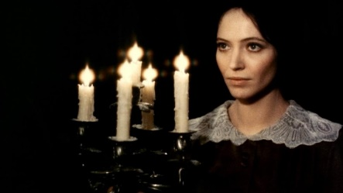
Un primer bloc de la programació il·lustra els gustos cinèfils de Poch amb tres títols que han marcat la seva formació com a espectador. Dimarts 13 de setembre a les 20.00 h a la Sala Chomón, una xerrada amb el director de la Filmoteca, Esteve Riambau, servirà per presentar la Carta blanca. A continuació es projectarà Rendez-vous à Bray (André Delvaux, 1971), exemple del cinema europeu d’autor que l’atreia en la seva joventut, com també ho són els altres dos títols d’aquest apartat: Elvira Madigan (Bo Widerberg, 1967) i L’albero degli zoccoli (Ermano Olmi, 1977), guardonada entre molts altres premis amb la Palma d’Or de Cannes.

Paco Poch productor
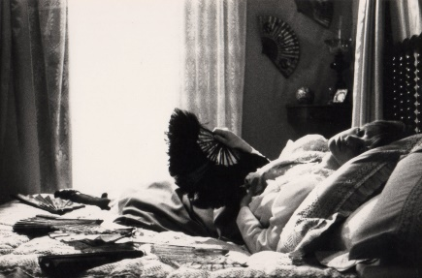
Fa pocs dies TV3 va estrenar la darrera producció de Paco Poch, Sis nits d’agost de Ventura Durall, que explica la preparació de la mort volguda del religiós i activista polític Lluís Maria Xirinacs. Per a la Carta blanca, el productor ha triat el primer film que va produir amb la seva pròpia empresa, Virginia Films, La senyora, basat en la novel·la homònima d’Antoni Mus guanyadora del Premi Sant Jordi. El film, impulsat, protagonitzat i coescrit per Sílvia Tortosa, va ser un gran èxit internacional del cinema català, i va propiciar una gran complicitat amb el seu director, Jordi Cadena, que participarà en la presentació d’una de les projeccions.
Poch va acompanyar l’arrencada de la brillant trajectòria d’Isaki Lacuesta, produint els seus dos primers llargmetratges Cravan vs Cravan (2002) i La leyenda del tiempo (2006). Director i productor van tornar a col·laborar al film que recuperava els personatges d’aquesta darrera una dècada després, Entre dos aguas (2018), Concha d’Or al festival de Sant Sebastià, també inclosa en el cicle, que es completa amb l’aventura irlandesa que va suposar Innisfree (1990), viatge als escenaris en què John Ford va rodar la rodar la mítica The Quiet Man, i Buenaventura Durruti, anarquista (Jean-Louis Comolli, 1999), recreació d’alguns episodis de la vida del líder anarquista a partir de documents audiovisuals de l’època i d’altres d’interpretats per la companyia teatral Els Joglars d’Albert Boadella.

Paco Poch distribuïdor
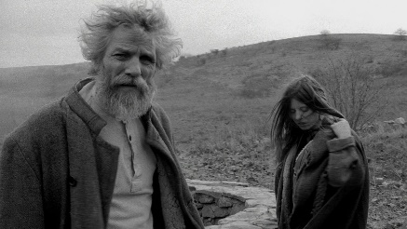
La distribuïdora Paco Poch Cinema ha fet arribar a les nostres pantalles gran cinema d’autor europeu. Sense anar més lluny, el proper mes d’octubre la Filmoteca acollirà la preestrena del darrer film del seu catàleg, La promesa de Hasan, del turc Semih Kaplanoglu. En la Carta blanca s’inclouen tres films distribuïts per Poch dels quals se’n sent especialment orgullós i lligats a tres dels cineastes que més admira: Corn Island de George Ovashvili, Le père de mes enfants de Mia Hansen-Love i El cavall de Torí de Béla Tarr, un títol que li provoca, literalment, un estat d’èxtasi.

Podeu consultar la programació de la Carta blanca a Paco Poch AQUÍ.
Si voleu cobrir informativament alguna de les sessions o fer una entrevista podeu demanar-ho a: jmartinezmallen@gencat.cat

